权力运行流程图

- 行政许可类
1.乡村建设规划许可
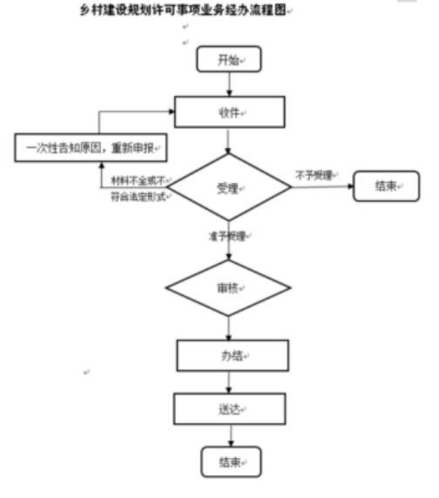

承办机构：国土空间规划股
服务电话：2566689
监督电话：2597167

2.临时用地审批
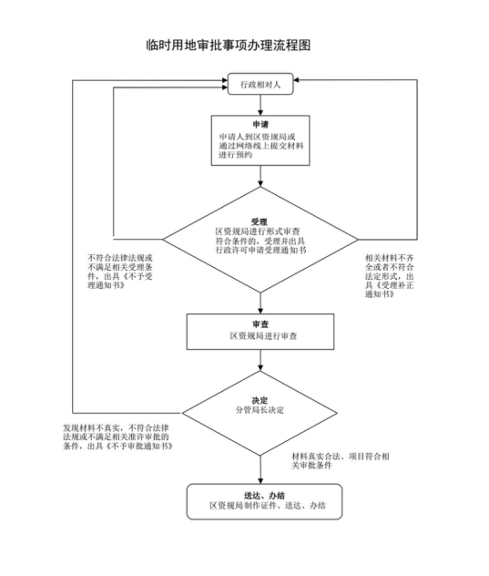
承办机构：屯溪区土地储备中心
服务电话：2566689
监督电话：2597167

二、行政确认类

3.地质灾害治理责任认定行政权力运行流程图

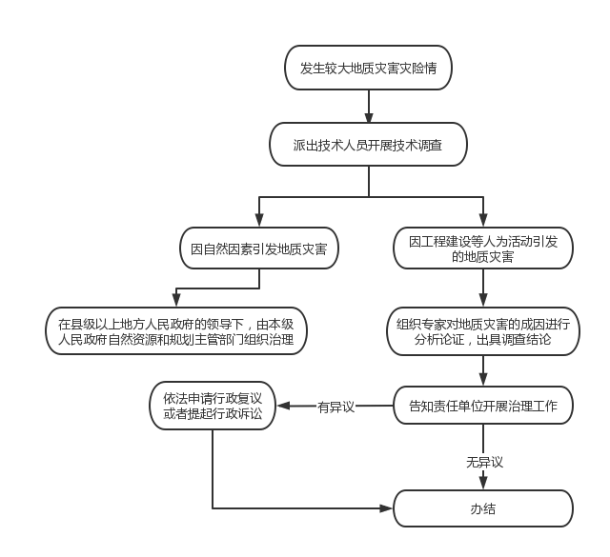

承办机构：自然资源保护和地灾防治股
服务电话：2579603
监督电话：2597167

